Fase 1.1: Minas de Prata dos Andes (Potosí, Bolívia/Império Inca)
- Geografia: Alta altitude, montanhas áridas, formações rochosas vulcânicas.
- História: Mineração de prata pelos Incas e, posteriormente, pelos espanhóis; a "Montanha Rica" de Potosí e seu impacto colonial; uso da prata.
- Recursos: Prata, estanho, artefatos Incas e coloniais.
- Desafio: Navegar por túneis antigos e enfrentar o "soroche" (mal de altitude).

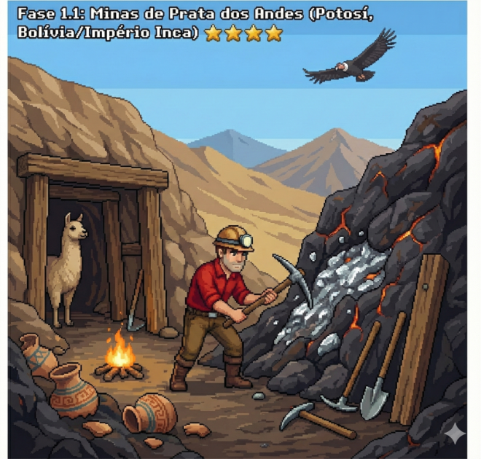

Cenas Fase 1.1 – O Segredo de Potosí

Cena 1: Inicio
- Visual: Corvan parado diante da entrada de uma mina rústica em uma montanha árida e alta. Ao fundo, picos nevados e um condor sobrevoando.
- Corvan: "Bem-vindo às alturas de Potosí, na Bolívia. No tempo do Império Inca, extraíamos prata aqui para adornar templos, não como moeda. Mas com a chegada dos espanhóis, esta 'Montanha Rica' mudou o mundo."
- Ferramenta: Percorre a cena procurando as suas primeiras ferramentas: picareta e lanterna;
- Ação: Corvan deve localizar e se encostar em uma lhama para receber um item: "Folhas de Coca" (Nisso abre uma caixinha explicando que elas eram usadas historicamente para mitigar o soroche/mal de altitude).

Cena 2: Geologia e Solo
- Visual: Corvan entra na mina, aponta para as paredes da caverna, que possuem veios cinzas brilhantes e rochas vulcânicas.
- Corvan: "Observe o solo. Estamos em uma zona de atividade vulcânica antiga. A Prata não está solta; ela se infiltrou em fendas nas rochas junto com o Estanho."
- Pop-up do Mineral: Corvan se aproxima e abre um pop-up com a foto do mineral Prata junto da curiosidade: É o melhor condutor térmico e elétrico entre todos os metais.
- Pop-up de Dica de Coleta: Use a picareta de metal em ângulos oblíquos para não fragmentar o mineral bruto.

Cena 3: Coleta
- Mecânica: O jogador controla Corvan em um mini-puzzle de escavação.
- Objetivo: Coletar 3 fragmentos de prata e 1 artefato Inca enterrado (Encontrar artefatos de Origem Inca que demonstram o uso ritualístico da prata: Tupu de Prata: Um alfinete ornamental usado pela nobreza Inca para prender mantos. Diferente do uso como moeda pelos europeus, para os Incas, a prata tinha valor simbólico e estético)
- Corvan: "Precisamos ter cuidado com o ritmo, já que o ar aqui há 4.000 metros é rarefeito. Vou usar a lanterna para identificar o brilho metálico correto nas sombras."
- Obstáculo: O "Soroche". Uma barra de fôlego desce mais rápido devido à alta altitude. O jogador deve encontrar bolsões de ar ou usar o item da lhama para continuar.

Cena 4: Conclusão e Impacto
- Visual: Na saída da mina, Corvan segura o Tupu de Prata recuperado.
- Corvan: "Consegui! Esta prata viajou continentes, mas a mineração excessiva deixou cicatrizes na terra. Como guardião, meu trabalho é extrair o conhecimento sem apagar a história."
- Resultado: Desbloqueo da entrada para a próxima sub-região no mapa da América do Sul que é o Brasil/Amazônia.
Sonorização

Tipo de Som | Efeitos Sonoros
Ambiente | Cena 01 - Vento Andino: Um som de vento constante, mas suave, com um tom "frio" e assobiado, para reforçar a sensação de alta altitude e isolamento.  Cena 02/03 - Eco de Caverna: Dentro das minas, um leve eco para os passos de Corvan, com sons ocasionais de gotas de água caindo ou pequenas pedras rolando, aumentando a sensação de profundidade.  Cena 04 - Vida Selvagem: O grito distante de um condor ao iniciar a fase no mapa externo.
Recompensa | Coleta de Artefatos: Um som de "brilho metálico" ou um acorde de flauta andina (como a quena ou a zampoña) quando um objeto Inca, como o Tupu de Prata, é coletado.  Pop-up Educativo: Um som curto e satisfatório de "página virando" ou um clique digital suave quando a ficha de curiosidade mineral aparece na tela.
Efeitos Sonoros de Interação (SFX) | A Picareta:  - Acerto na rocha: Um som metálico agudo ("tinc!") quando o jogador atinge o veio de prata.  - Acerto no solo: Um som mais abafado ("thud") se o jogador bater na terra comum.  A Lanterna: Um som de interruptor antigo ou o leve chiado de uma chama (se for a óleo), que aumenta de volume conforme o jogador entra em áreas escuras.  O "Soroche" (Mal de Altitude): Conforme a barra de fôlego diminui, o som da respiração de Corvan pode se tornar mais pesado e compassado, criando urgência no jogador.
Música | Instrumentação: Use instrumentos típicos da região (Charango, Bombo Leguero e Flautas de Pã).  Clima: Uma melodia contemplativa e rítmica, que não seja muito rápida, permitindo que o jogador explore e leia as informações sem pressa.

